ТРЕБОВАНИЯ К ПРЕДОСТАВЛЕНИЮ РАБОТЫ НА КОНКУРС
«ЗОЛОТОЙ СУНДУЧОК 2025»

- Конкурсные работы принимаются только в виде заполненной формы на платформе Online Test Pad в соответствии с требованиями к предоставлению конкурсной работы (см. ниже инструкцию по заполнению формы).

⚠ Работы, присланные по электронной почте, не рассматриваются!

- Заполнять поля анкетных данных нужно правдивой информацией, чтобы в дальнейшем не возникало проблем при рассылке результатов. Будьте внимательны – опечатки могут усложнить дальнейшее взаимодействие между участниками и организаторами конкурса.
- Адрес электронной почты должен быть рабочим и лично принадлежать участнику конкурса или его родителям.

⚠ Работы, не соответствующие инструкции, не рассматриваются!

- Конкурсное задание состоит из 12 задач. Для задач 1-8 нужно выбрать правильный ответ из пяти предложенных.
- Для задач 9-12 необходимо подготовить файл формата DOC или PDF по следующей инструкции
ИНСТРУКЦИЯ ПО ФОРМИРОВАНИЮ ФАЙЛА
⚠ Файл содержит решения тех задач, которые удалось решить.
1. Запишите решения на пронумерованных листах бумаги, указав номер задачи из конкурсного задания. Условия задач не писать! Решения должно быть полными, содержать обоснования и вычисления. В конце решения каждой задачи обязательно должен быть записан ответ к задаче.
2. Сделайте качественное фото или сканы листов с решениями.

Требования к качеству изображений:
- снимок или скан должен быть четким и хорошо читаемым;
- убедитесь, что весь текст на листе виден полностью;
- фотографируйте лист с решением прямо сверху, без перекосов;
- на изображении не должно быть теней, бликов, пальцев рук или посторонних предметов.

3. Разместите фотографии или сканы пронумерованных листов с решением в один файл, в соответствии с их нумерацией. Допустимые форматы файла: DOC или PDF.
⚠ Все изображения пронумерованных листов с решением должны быть помещены в ОДИН файл.
⚠ Загрузка нескольких файлов, а также архивов (ZIP, RAR) с несколькими отдельными файлами – не допускается, такие файлы не будут рассматриваться
⚠ Размер файла не должен превышать 12 Мб
4. В имени файла укажите Ваш класс, Фамилию и Имя (образец,
6 класс, Иванов Антон).
ИНСТРУКЦИЯ ПО ЗАПОЛНЕНИЮ ЭЛЕКТРОННОЙ ФОРМЫ ДЛЯ ПРЕДОСТАВЛЕНИЯ РАБОТЫ НА КОНКУРС
«ЗОЛОТОЙ СУНДУЧОК 2025»
- Перейдите по ссылке на электронную форму соответствующего класса из таблицы:
Класс | Ссылка на форму
4 | https://onlinetestpad.com/e74ui6ajzd7xm
5 | https://onlinetestpad.com/uawzkptlp7g24
6 | https://onlinetestpad.com/dv4p4gghk5gye
7 | https://onlinetestpad.com/carkjtav5qx4m
8 | https://onlinetestpad.com/cspuiz25zou2q
9 | https://onlinetestpad.com/lmggxlonzbq74

Дальнейшие указания по заполнению формы сопровождаются соответствующими скриншотами.
- Внимательно прочитайте инструкцию, расположенную в электронной форме:
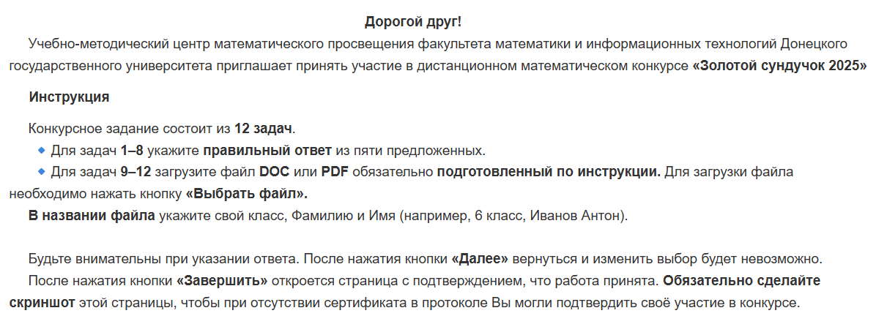

- Обязательно заполните все поля регистрационной формы и нажмите кнопку «Далее»:
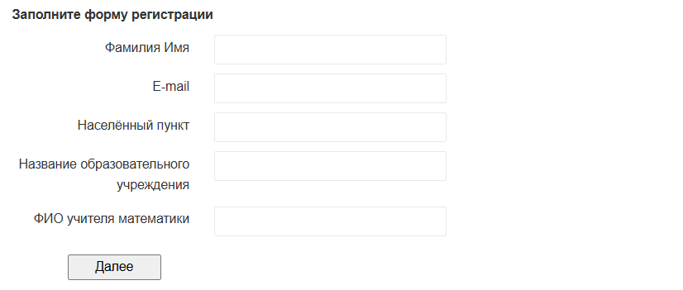

- Для задач 1-8 укажите правильный ответ из пяти предложенных.
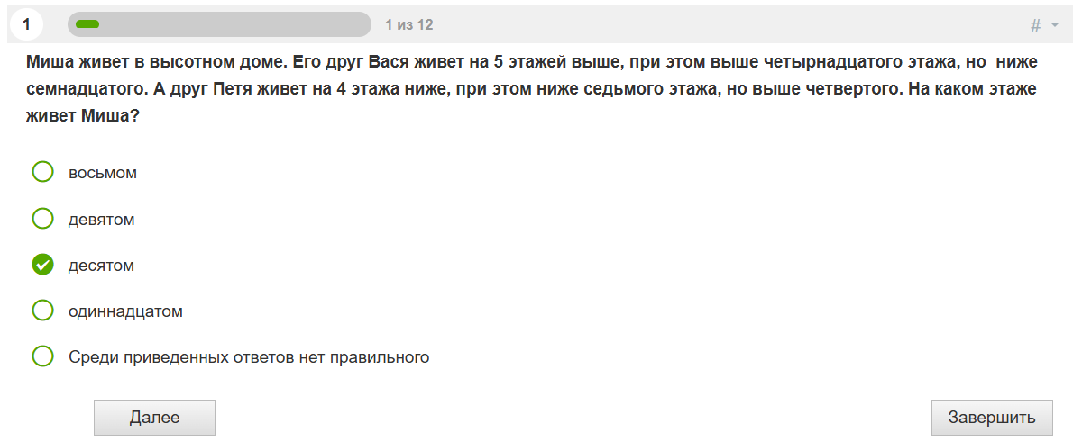

После выбора ответа к задаче нажмите кнопку «Далее», чтобы перейти к следующей. Проверьте свой выбор перед переходом, так как после нажатия этой кнопки вернуться и изменить ответ будет невозможно.
Если Вы не планируете прикреплять решения задач 9-12, нажмите «Завершить» сразу после ответа на 8-е задание.
5. Для задач 9-12 загрузите файл с решениями в электронную форму.
нажав кнопку «Выбрать файл».
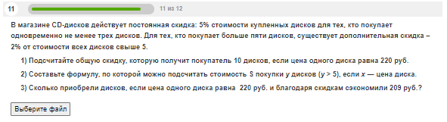

Если Вы прикрепили решение задач 9-12, нажмите «Завершить» после загрузки файлов.
⚠ Нажимая кнопку «Завершить», Вы завершаете заполнение формы вернуться для внесения изменений невозможно.
После завершения Вы увидите сообщение:
«Спасибо за участие! Ваша работа принята.
- Не забудьте сделать скриншот данной страницы.
- Результаты будут доступны в конце 2025 года, а сертификаты будут отправлены на указанную электронную почту».
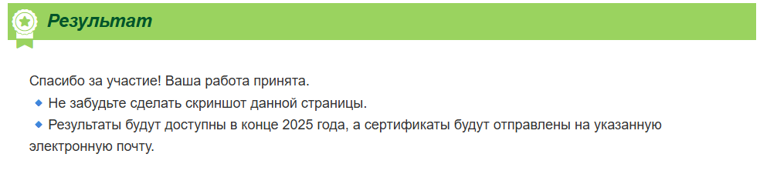
Этот скриншот будет подтверждением, что Ваша работа была отправлена.
Сохраните его до получения результатов.

